L'assistant IA a mal répondu à la partie S8-D du jeu de test.

Question : Quel était le numéro de la story concernée ?

Réponse obtenue :
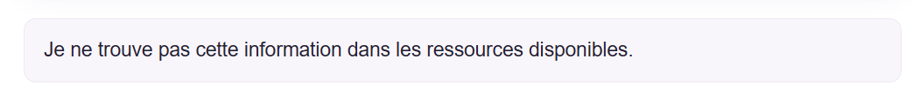
Réponse attendue :
Sources citées : [documents affichés, ou aucune]

Identifie d'où vient le problème (découpage, recherche des passages, ou consigne donnée au LLM), explique-le simplement, puis corrige uniquement cette cause avec un commit.

